第二单元 资本主义世界市场的形成和发展
第8课 第二次工业革命
【课标要求】了解第二次工业革命的基本史实，探讨其对资本主义世界市场的形成和发展产生的影响。
【学考要求】识记：第二次工业革命主要成就 运用：第二次工业革命的影响
【知识梳理】
一、第二次工业革命的条件
1、欧美各国科学家孜孜不倦的科学探索。
2、19世纪中后期，科学家把科学________应用于________。
二、第二次工业革命成就及应用
成就 | 应用
（ ）的广泛使用 | 发电机、电动机、发电厂、以及电灯、电话等
（ ）的创制使用 | 内燃机问世；( )和( )研制成功
（ ）的发展 | 从煤和石油中提炼出( ) ，制成多种化学合成材料
（ ）的进步 | 在制造业和建筑业中，人们使用( )取代原来的木材和铁
三．第二次工业革命影响
1、生产力提高：促进生产力巨大增长，人类进入________时代。
2、工业部门变化：诞生了电力工业、________和汽车工业等一系列______工业，也推动了纺织、钢铁及造船等传统工业部门的巨大进步；
3、生产结构变化：________取代________成为工业生产的主要成分；
4、生产组织形式调整：在新兴工业和钢铁工业形成了________组织：
（1） 形成原因：第二次工业革命使生产的规模及对资本的需求日益庞大，生产的_______趋势日趋加强
为了适应社会化大生产的要求，一些大企业在一定程度上放弃了资产阶级一贯倡导的________ 原则，采取各种方式，控制产品的成本、价格和市场，从而形成了垄断组织。
（2） 影响：
①其实质是对资本主义生产关系所作的_______调整，它适应了生产力的发展，促进了资本主义的发展；
②垄断资本家越来越多的干预国家的政治和经济生活，在对外政策上纷纷加强侵略和扩张；
③垄断是资本主义的一个重要特征，19世纪末20世纪初，主要资本主义国家纷纷向帝国主义阶段过渡；
5、资本主义世界体系确立：推动以________________为主导的资本主义世界体系最终建立起来。
（1）原因：①________促进了生产力的巨大增长，世界各地经济联系更加密切；②新型交通工具和________加强了世界各地之间商业信息的交流与传播。
（2）表现：①_世界________增长了三倍左右；②________日益明显；③列强掀起了________的狂潮；
（补充资料：资本主义的世界体系包括三部分内容：①资本主义世界政治体系②资本主义世界市场体系③资本主义世界殖民体系）
【问题探究】结合所学知识归纳资本主义世界市场形成的过程

【自主检测】
1、近代工业生产的组织形式经历了由手工工场、工厂制度到大企业的演变。出现这一现象的根本原因是
A.工业革命 B.资产阶级革命 C.世界市场扩大 D.殖民扩张
2、1889年为纪念法国大革命100周年而修建的埃菲尔铁塔，主要反映了第二次工业革命成就，其依据是：
A.钢铁和电的使用 B.蒸汽和石油的使用 C.电和石油的使用 D.电和蒸汽的使用
3、日常生活现象出现的先后顺序是①坐蒸汽机车牵引的火车旅行②从欧洲往美洲发电报③参与了轮船第一次横渡大西洋运动，获得了成功④坐飞机从巴黎到纽约
A．①②③④ B．②①③④ C．③①②④ D．④③①②
4、资本主义世界出现垄断的认识正确的是①首先出现在新兴工业和钢铁工业②它是生产力发展的结果③它是资本主义生产关系的调整④它加快了列强侵略扩张的步伐
A．①②③ B．②③④ C．①③④ D．①②③④
5、某论文把巴拿马运河开通、印度向英国出口棉花、华工赴美参与修建铁路、法国向俄国输出资本等作为重要证据。该论文的主题最可能是
A．资本主义世界市场的形成 B．美国经济的崛起
C．英国“世界工厂”地位的确立 D．工业革命在欧洲扩散
【我的疑问】 通过自学你还有哪些疑问？请记录在这里，以便课堂与同学们讨论交流

【能力提升】阅读下列材料
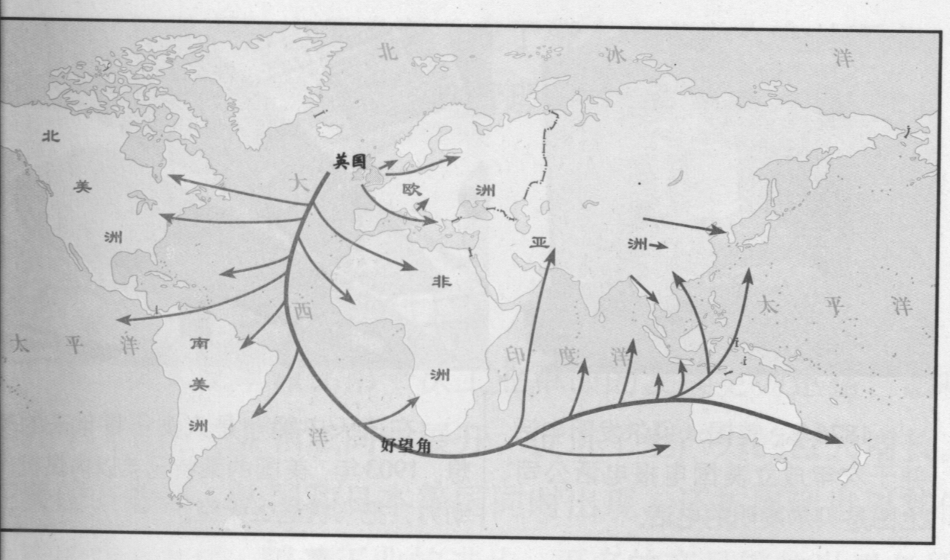
材料一 美国企业家洛克菲勒从开办一家小炼油厂起家，通过侵吞、合并其他厂家而成为“石油大王”。1878年，洛克菲勒的美孚石油公司控制了美国炼油工业资产净值的90%以上。后来，在大家的一致反对声中，1911年，洛克菲勒被迫将美孚石油公司分成38家“独立”公司，但他在每一个公司中都占有25%的股份。
材料二 19世纪末20世纪初世界贸易示意图

请回答：（1）上述两则材料反映了什么现象？促成这些现象的根本动力是什么？

（2）结合所学知识分析促成材料二所示现象的主要方式。

．

【问题探究】
开始形成（新航路开辟）——进一步拓展（早期殖民扩张）——基本形成（第一次工业革命）——最终形成（第二次工业革命）

【自主检测】AACDA
【能力提升】（1）垄断组织产生，世界市场最终形成。第二次工业革命。
（2）国际贸易的发展、人口和资本的流通，以及野蛮扩张和殖民掠夺等方式。

